Colegio República Argentina
O’Carrol # 850- Fono 72- 2230332
Rancagua

SEMANA N° 15 y 16 - 6 AL 17 JULIO 2020
DOCENTE RESPONSABLE: Patricia Lagos Moreno
patricia.lagos@colegio-republicaargentina.cl

Asignatura: Lengua y Literatura Curso: Séptimos años:
Introducción: La Comunidad Educativa “Colegio República Argentina”, espera que ustedes y sus familias se encuentren muy bien.
En estas dos semanas de trabajo recordarán lo qué es y cuáles son sus características.
También conocerán crónicas escritas y al final del trabajo realizado, estarán en condiciones de escribir una crónica aplicando lo aprendido.

OA 12 Expresarse en forma creativa por medio de la escritura de textos de diversos géneros (por ejemplo, cuentos, crónicas, diarios de vida, cartas, poemas, etc.), escogiendo libremente.
- El tema
- El género
- El destinatario

Contenidos: Crónica periodística.
Hecho y opinión
Lectura comprensiva
Ortografía
Redacción.

¿Qué es una crónica?
El diccionario dice:

1.- Narración histórica, generalmente escrita, que recoge los hechos en el orden cronológico en el que sucedieron.
.
2.-Artículo o noticia sobre un asunto de actualidad, que se comenta amplia y detalladamente en publicaciones periódicas.

Trabajaremos en esta Guía en la crónica periodística

Se les denomina crónica a los relatos de acontecimientos presentados de forma cronológica.
La finalidad de la crónica es transportar al lector al momento del hecho y transmitirlo al momento de los acontecimientos de forma secuencial.
Toda crónica debe ser lo más explícita, detallista y explicativa posible respecto al tema sobre el que se está narrando.
La crónica periodística es una narración basada en un hecho real, pero en que el autor presenta una interpretación subjetiva de dicho hecho.
Este tipo de texto favorece la presentación del punto de vista, la opinión y crítica del autor. Es considerada como una “noticia ampliada”

Una crónica periodística se inicia con la descripción de la situación significativa (la que hizo o hace noticia), de esa manera causa mayor expectativa. Luego se van desarrollando los hechos de manera ordenada y secuencial para finalmente terminar en una conclusión u opinión sobre los mismos.
Las crónicas presentan los hechos en orden cronológico y haber presenciado los hechos o que realice una investigación desde el lugar don se produjeron.
La crónica periodística no solo se encarga de informar, sino que presenta una relación ordenada de los hechos, se encarga de explicar sus causas y expone una opinión acerca del tema dentro de su desarrollo.

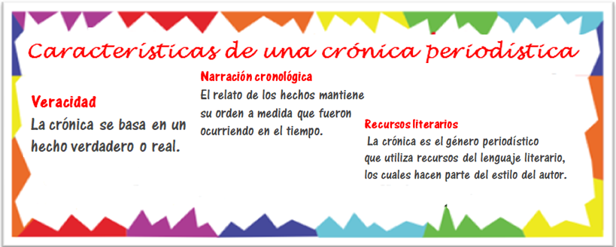

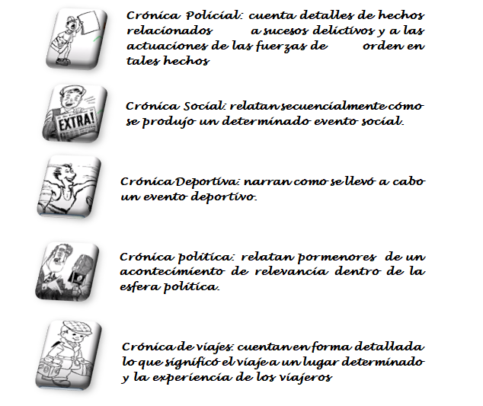

Ejemplo de crónica de Viajes
El primer día de nuestro viaje de vacaciones
El bus partió a las 17 horas del día 20 de febrero de este año. Los próximos 10 días los pasaríamos en la cordillera, en la ciudad de Villarrica en la región de Los Lagos, todos muy entusiasmados
Al llegar a las 12 horas del día 21 de febrero, nos dispusimos a tomar la habitación. Luego de una cálida ducha fuimos al aun restaurant a orillas del lago a almorzar unas ricas empanaditas.
Terminando el almuerzo, comenzó la primera aventura, en estos relajantes parajes, caminamos por un sendero, a orillas del río Toltén que fue en tiempos pasados la frontera entre los Huilliches y Mapuches, etnias indígenas de Chile y Argentina.
Al terminar el día, agotados, nos bañamos y n os fuimos adormir, con ansias de nuevas aventuras

